附件2

广东省职业技术教育学会第四届理事会
2023-2024年度科研规划课题申报指南

- 注册
进入平台首页（https://gdzyjsjyxh.mh.chaoxing.com），点击右上角，按指引填写相关内容，进行注册。

- 进入工作台
注册登陆后，点击“工作台”按钮，进入工作台模块。


- 在线申报
进入工作台，点击“在线申报”，显示正在申报的项目（到申报时间时显示），点击“申报”进入填写页面。请按照所在单位层次选择“中职”或“高职”进行申报。
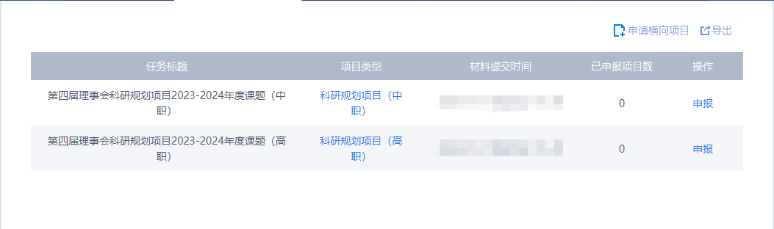

- 资料填写
- 课题组成员信息可选择“添加其他成员”，填写正确的姓名、单位、职务。
- 在“申报材料”中点击“上传”，提交申报书，支持在线预览。
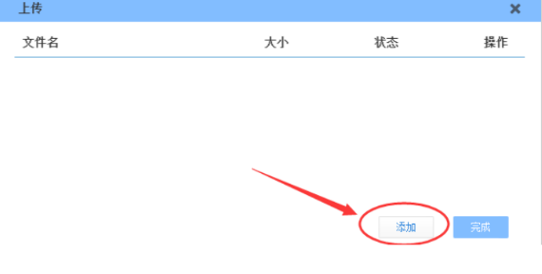
- 点击最下方的“保存”，填写的申报材料将保存在“我的项目”中。

点击“继续申报”即可继续编辑。
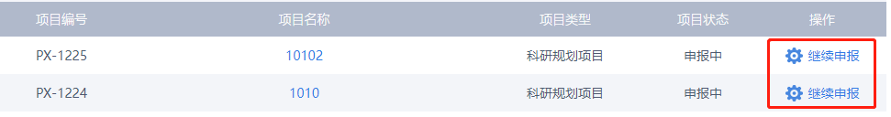
- 所有资料填写完成后，点击“提交”即可进入评审流程。

提交后无法修改，确实需要修改，请联系管理员。

